Муниципальное общеобразовательное учреждение гимназия № 8 имЛ.М.Марасиновой

Очистка сточных вод в
г. Рыбинске

Автор: Татарчук Вероника 11 «А» класс, Гимназия № 8
Научные руководители: Арсеньева Т.А.,
Педагог дополнительного образования
Гимназии № 8 и ЦДОД «Молодые таланты»;

Рыбинск 2011-2012 гг.
Содержание
- Введение ………………………………………...……………………2
- Цель……………………………………………………………………..2
- Задачи…………………………………………………………………..2
- Актуальность темы…………………………………………………....2
- Методы……………………………………………………………….....2
- Объект исследования……………………………………………..….2
- Литературный обзор………………………………………………..3-7
- Что такое сточные воды………………………………………………3
- Степени загрязнения воды…………………………………………...3-5
- Решение проблем сточных вод в разные времена………………5
- Обезвреживание жидких отходов…………………………………...5-6
- Биологическая очистка воды………………………………………....6-7

- Исследовательская часть………………………………………….7-11
- Знакомство с очистными сооружениями
Рыбинского водоканала..................................................................7-8
- Устройства аэротенков и механизм биологической очистки…...8-9
- Соответствие построенного водоканала
с принятыми нормами………………………………………………...9-10
- Микроорганизмы аэротенков и мониторинг………………………10-11

- Заключение……………………………………………………………...11
- Литературный обзор………………………………………………..…12
- Приложения………………………………………………………..…12-24

Введение
Цель: Выявить видовой состав, динамику и численность микроорганизмов активного ила и их роль в биологической очистке воды.
Задачи:
- Выявить необходимость санитарной очистки городов и поселков
- Микроорганизмы – очистители естественных природных водоемов, индикаторы чистой воды
- Изучить механизм биологической очистки воды в аэротенках
- Изучить видовой состав микроорганизмов активного ила аэротенков Рыбинского водоканала
- Проследить смену видового состава микроорганизмов по сезонам (месяцам)
- Выявить, какие микроорганизмы эффективнее очищают сточные вводы, а какие, наоборот, замедляют данный процесс
- Выявить соответствие построения сооружений Рыбинского водоканала с принятыми нормами
Актуальность темы: В наше время, когда экологическая ситуация планеты достаточно в критическом состоянии, следует беспокоиться об очистке воздуха, почвы, и конечно же, воды. Для этого строят различные очистные сооружения. В данной работе я рассмотрю один из случаев очистки сточных вод – биологический способ очистки. Он уникален, так как воды очищают живые микроорганизмы.
Методы:
Эмпирические методы:
- Эксперимент
- Наблюдение
- Световая микроскопия
- Фотосъемка и видеосъемка
Теоретические методы:
- Сбор литературных источников
Объект исследования: Микроорганизмы активного ила аэротенков Рыбинского водоканала

Литературный обзор
Что такое сточные воды?
Если посмотреть в Малый энциклопедический словарь под редакцией Мейера, то определение сточных вод звучит так: «Сточная вода: отработанная, в большинстве случаев загрязненная вода населенных пунктов и промышленных предприятий. Перед сбросом в реки сточные воды следует очищать до такой степени, чтобы не отравить речную воду и не придать ей неприятного запаха». В Малой технической энциклопедии дается такое определение: «Сточные воды – это в большей или меньшей степени загрязненные в результате использования бытовые, промысловые и производственные воды, содержащие отбросы или отработанное тепло, а также отличающиеся изменившимся в отрицательную сторону свойствами». Из этих двух понятий можно сформулировать четкое и краткое понятие: «Сточные воды – это воды, загрязненные вследствие использования их в быту и на производстве, а также атмосферная вода, отводимая с территорий населенных пунктов.
Степени загрязнения вод
Качество воды зависит от входящих в ее состав компонентов. В природе не встречается химически чистая вода. В ней всегда содержатся различные примеси в виде растворенных или взвешенных веществ. Эти примеси отнюдь не всегда следует рассматривать как нежелательные. По-другому рассматриваются загрязнения водных источников вследствие выпуска в них сточных вод, что является в настоящее время одно из важнейших проблем цивилизации. В зависимости от степени загрязнения водные источники подразделяются на классы по качеству воды. На основании проведенных исследований издавна различают четыре степени загрязнения водоемов.
- Чистые до незначительно загрязненных. Вода прозрачна и богата растворенным в ней кислородом. Биохимическая потребность в кислороде незначительна. Встречается множество высших организмов, а также водятся лососевые породы рыб
- Незначительно загрязненные до умеренно загрязненных. Вода уже не прозрачна. Биохимическая потребность в кислороде все еще мала. Часто встречаются водоросли и другие водные растения. Имеются в большом количестве живые организмы, такие, как ресничные, рачки, улитки, ракушки и т.п. Среди рыб преобладают рыбы семейства карповых.
- Умеренно загрязненные. В воде еще имеется некоторое количество кислорода. Биохимическая потребность в кислороде увеличивается. Наряду с бактериями в воде встречаются низшие растения, водоросли, мелкие живые организмы.
- Сильно загрязненные. В воде происходят процессы гниения. Кислорода в ней либо вообще нет, либо он имеется в ничтожных количествах. Отмечается образование сероводорода. Лишь микроорганизмы продолжают свою жизнедеятельность. В большом количестве встречаются бактерии. Водоросли и высшие растения отсутствуют.
Находящаяся в сточной воде в большом количестве отмершая органическая материя не остается в живой природе неизменной. В результате происходящих биологических процессов она подвергается прогрессирующему разложению. При этом органические вещества вовлекаются в процесс обмена веществ живых организмов, пищей которых они являются. В ходе этого процесса высвобождается энергия, которая используется для поддержания жизнедеятельности организмов, участвующих в разложении. Конечным продуктом этих процессов являются простые органические и минеральные вещества. Водные растения превращают эти простые вещества вновь в высшие соединения.
Решение проблемы сточных вод в разные времена
Вероятно, не все знают, что еще древнейшие поселения имели сооружения для отвода сточных вод. Так, например, в древнем индийском городе Мохеньо-Даро, расположенном в нижнем течении реки Инд, еще 3000 лет до н.э. существовала хорошо оборудованная система водоснабжения с колодцами и водопроводными трубами, а также система канализации. Большое потребление воды в Древнем Риме приводило к образованию большого объема сточных вод. Для отведения их в реку Тибр использовали ручьи. Часть таких ручьев перекрывалась, и получались канализационные каналы. Так возникла, например, известная «клоака максима» - большой сточный канал, отдельные части которого использовались еще сравнительно недавно(Прил.1). Лишь в 1900 году на смену ему пришли новые канализационные сооружения.

Нормы построения очистных сооружений
Размеры участков под сливные станции определяют из расчета 0,2 гектара на 1000 т жидких отходов в год; санитарно-защитная зона принимается 300 м. Сливные станции должны располагаться на изолированных участках канализационного коллектора; территория ограждается и окружается зеленой полосой насаждений шириной не менее 10 м. К станции организуются хорошие подъездные пути.
Сливные станции оборудуются необходимыми устройствами для очистки канализационных стоков от всевозможных механических примесей и песка, водопроводом, приспособлениями для дробления крупных отбросов, либо емкостями для их временами хранения, подсобными и бытовыми помещениями, сливным коридором с определенным числом приемных мест. В отдельных случаях сливные станции применяются в блоке с локальными очистными установками.
Производительность сливной станции определяется на стадии разработки схемы санитарной очистки города.
Количество отходов, поступающих в 1 час на станцию, определяют по формуле
Q=npk/t,
Где n – численность населения обслуживаемого района; p – норма накопления отходов, м³/чел в год; t – число часов работы станции в году; k –коэффициент, учитывающий неравномерность поступления отходов на станцию и принимаемый в среднем 1,3 – 1,4.
Территория станции ограждается забором высотой не менее 2 метров, имеет твердое покрытие и оборудуется электроосвещением.
Для обслуживания отдельных микрорайонов объектов общественного назначения, больниц, домов отдыха применяются малые местные сооружения.
Биологическая очистка воды
Различают три основных вида биологической очистки:
- Очистка в естественных водоемах
- Искусственная биологическая очистка
- Биологическая очистка с помощью организмов аэротенков
Находящаяся в сточной воде в большом количестве отмершая органическая материя не остается в живой природе неизменной. В результате происходящих биологических процессов она подвергается прогрессирующему разложению. При этом органические вещества вовлекаются в процесс обмена веществ живых организмов, пищей которых они являются. Из крупных молекул белков, жиров и углеводов образуются более простые вещества с меньшей молекулярной массой. В ходе этого процесса высвобождается энергия, которая используется для поддержания жизнедеятельности организмов, участвующих в разложении. Конечным продуктом этих процессов являются простые органические и минеральные вещества. Водные растения превращают эти простые вещества вновь в высшие соединения. Этот синтез выполняется растениями, которые используют солнечный свет в качестве источника энергии. Таким образом, процессы распада и синтеза определяют круговорот органических веществ в природе. Эти биологические процессы распада имеют большое значение, так как именно они лежат в основе процессов очистки сточных вод, загрязненных органическими веществами. В ходе биологической очистки воды и биологической очистки воды с рециркуляцией используются так называемее гетеротрофные микроорганизмы, которые используют органику в качестве питательного вещества.
Однако важно понимать, что биологическая очистка воды на станциях очистки воды, как и любой процесс, имеет свои пределы, так, после превышения некоторого критического предела загрязнений микроорганизмы погибают. Одним из основных факторов биологической очистки воды является интенсивность размножения бактерий, выполняющих окисление загрязнителей. Биологическая очистка воды и биологические системы очистки сточных вод – это процесс, который необходимо тонко контролировать, так как степень биологической очистки воды изменяется в зависимости от того, какое количество микроорганизмов, разлагающих загрязнения, попадает в очищаемую воду.

Исследовательская часть
Знакомство с очистными сооружениями Рыбинского водоканала
Очистные сооружения Рыбинского водоканала находятся на окраине города Рыбинска в поселке Копаево. Очистка воды происходит по этапам. Я расскажу про основные из них.
- Решетки. Используются для удаления грубых примесей, то есть плавающих веществ и предметов, вызывающих засорение, например кусочки дерева, остатки фруктов и т.д.
- Песколовки. Удаляет из поступающей воды песок, которой впоследствии должен быть удален. Песок начинает оседать, когда скорость воды в песколовках не превышает 0,3 м/с. В песколовках должно исключаться оседание органического вещества, которой может привести к гниению и нарушению работы песколовок.
- Преаэраторы. Сооружения предварительной аэрации сточных вод для повышения эффекта их отстаивания
- Первичные отстойники. Происходит осаждение взвешенных веществ. Чем выше содержание оседающих веществ, тем лучше должны работать первичные отстойники.
- Аэротенки. Происходит сам процесс биологической очистки воды.
- Вторичные отстойники. Очищенная сточная вода отстаивается, а активный ил оседает на дно.
- Выпуск воды. Выпуск происходит после хлорирования очищенной воды.
- Метантенки. Ил, непригодный для очищения воды, поступает в метантенки, а затем в виде сухого вещества вывозится на «иловые карты» (Прил.2)
Количество отходов я вычислила по формуле, взятой из главы литературного обзора. Итак, количество населения, которое обслуживает водоканал (n) в среднем равно 200 тысяч человек, время работы станции (t) равно 8760 часов в год, норма накопления отходов, м³/чел в год (p) равна примерно 0,6 м³/чел в год. Отсюда находим
Q=200000*0,6*1,3/8760 Q≈18 м³
Устройства аэротенков Рыбинского водоканала
Аэротенки играют самую важную роль, ведь именно здесь происходит процесс биологической очистки воды. Протяженность аэротенков составляет примерно 30 метров и глубина около трехэтажного дома (по сведениям работающих на водоканале). В аэротенки поступает кислород через специальные аэраторы, расположенных у днища вдоль длинной стороны резервуара (Прил.3). Этот воздух в виде мелких пузырьков поступает в воду через пористую поверхность керамических труб, в большом количестве расположенных глубоко под водой. Подаваемый сбоку сжатый воздух вызывает бурное поперечное перемешивание воды, что очень важно, поскольку в результате такого завихрения воды хлопья ила постоянно находятся во взвешенном состоянии. Этот хлопьеобразный ил определяет эффективность очистки сточной воды. Он состоит из множества микроорганизмов, питающихся загрязнениями сточных вод. Поступающий воздух доставляет этим микроорганизмам необходимый для их жизнедеятельности кислород, в то время как сточная вода обеспечивает их пищей. Эти биологически активные хлопья получили название «активного ила».
Смесь сточной воды и хлопьев активного ила, медленно циркулируя, находится в аэротенке в течение нескольких часов. Затем эта смесь по подземным трубопроводам удаляется из аэротенка и попадает во вторичный отстойник. Ил оседает на дно. Отсюда с помощью постоянно вращающегося скребкового устройства, прикрепленного к ферме, которая опирается на боковую стенку резервуара и на центральную опору, ил сдвигается в расположенный в центре резервуара приямок. Насосы подают жидкий активный ил – вода в нем составляет 99% - для постоянной циркуляции в переднюю часть аэротенка, где вновь происходит смешение ила с предварительно осветленной водой. Непригодный для очистки воды активный ил направляется в метантенки, где он превращается в сухое вещества, а затем вывозится за пределы очистных сооружений на специальные места – «иловые карты», которые обычно находятся за пределами города. На очистку поступает вода, которая содержит 25-30 мг/л аммония, который разлагается на воду и углекислый газ, при этом образуются нитраты, которых в поступающей воде менее 1 мг/л. После очистки аммония становится 0,5-1 мг/л, а нитратов 50-60 мг/л. Простыми словами, биологическая очистка воды – это процесс разложения омония на нитраты.
Микроорганизмы аэротенков
Существует специальный определитель индикаторных микроорганизмов активного ила. Находя в иле определенных организмов, можно судить о хорошей или, наоборот, плохой очистке воды. Разговаривая со своим научным руководителем Гезиковой Еленой Александровной, я узнала, что индикаторами хорошей очистки являются высшие микроорганизмы (круглые черви, кольчатые черви, тихоходки и другие), в то время как, простейшие показывают, что очистка происходит с какими-либо нарушениями.
Мои исследования в области простейших и их роли в биологической очистке воды начались в 2009 году. В то время я посетила водоканал и взяла пробу, где в основном находились высшие организмы.
- Тихоходки
- Кольчатые черви (Коловратки)
- Кольчатые черви ( Аэлозомы)
- Простейшие
- Стилонихии
- Инфузории туфельки
- Спирастомумы
Количество особей высших организмов преобладало над низшими, что свидетельствовало о хорошей очистке воды. (Прил. 4)
Мы с преподавателями взяли журнал микроскопии активного ила, который ввелся с 2009 года до 2011 года и изучили состав микроорганизмов активного ила и составили график, который отображает, в какое время очистка происходила наиболее интенсивней, а когда шел спад работы активного ила, а также проследили преобладание каких организмов было в данные промежутки времени. График еще раз подтвердил, что преобладание высших организмов способствует лучшей очистке сточной воды. (Прил.4, 5, 6).
Начиная с сентября 2011 года, я начала вести свой журнал по месяцам. Я узнала очень много интересных фактов, когда самостоятельно писала журнал. Каждый месяц я приезжаю на очистные сооружения, беру пробы активного ила и рассматриваю вечером этого же дня организмы. Если в первый день количество видов и особей достаточно велико, то уже буквально через день, оно резко сокращается. Отсюда я сделала свой первый вывод: для активной жизнедеятельности микроорганизмов нужна постоянная подача кислорода (что и делается в аэротенках водоканала). Когда прошло несколько дней, вода стала иметь неприятный запах. Я в очередной раз просмотрела культуры и заметила, что вместо высших организмов, которые преобладали в данных культурах, начали появляться простейшие, в основном ресничные. Получается, интенсивность очистки воды резко снизилась, и преобладание простейших организмов тому подтверждение. ( Прил 7).
Как ни странно, но проводя исследования, я выяснила, что смена времен года и изменение температуры воздуха вовсе не влияет на состав микроорганизмов и на их активность, а отсюда и на качество очистки воды. Температура в аэротенках постоянная в течение всего года. Но на качество очистки влияют другие факторы:
- Химический состав воды, которая поступает на очистку
- Настройки технологических процессов
- Состав организмов активного ила, который зависит от двух первых факторов
Несмотря на то что, высшие организмы свидетельствуют о хорошей очистке воды, их количество должно быть примерно равномерно с простейшими организмами, иначе, если будут присутствовать одни высшие организмы, или, наоборот, одни простейшие, то очистка будет идти неэффективно.
Бывают такие моменты, когда очистка идет слишком интенсивно или слишком медленно и некачественно. В первом случае обновляют активный ил добавлением осадка, чтобы содержание микроорганизмов стало равномерным. Во втором случае идет регуляция работы сооружений перенастройкой технологических режимов.

Соответствия построения очистных сооружений Рыбинского водоканала с принятыми нормами
Когда я ездила на станцию я прослеживала некоторые моменты построения наших очистных сооружений. В пункте норм построения очистных сооружений приведены основные пункты, по которым должны быть построены любые очистные сооружения. Итак, площадь очистных сооружений составляет 7,1 гектара, что соответствует всем нормам. Сооружения построены в отдаленном районе, огорожены забором, высота которого примерно 2,5 метра. Также территория окружена зеленой полосой, шириной примерно 10 метров. Водоканал снабжен электроосвещением. (Прил 8,9)

Заключение

Биологическая очистка воды – один из способов решения проблемы загрязнения окружающей среды. Эта тема мне очень интересна, ведь я интересуюсь микроорганизмами уже с 7 класса. Удивительно, что такие маленькие существа играют такую огромную роль. Сам процесс очистки очень интересен. В этом году, сделав данную работу, я выявила много закономерностей, множество факторов, от которых зависит очистка воды. Я выяснила, преобладание каких организмов способствует лучшей очистке. Да, очистные сооружения играют огромную роль в сохранении чистой воды. Но возникает вопрос: «Почему же вода в естественных водоемах остается грязной?». К сожалению, не вся вода, требующая очистки, поступает на очистные сооружения (к примеру, в районе, где я живу, сточная вода проходит самую минимальную очистку и выпускается в Волгу почти в первоначальном виде). Также, многие предприятия, заводы и фабрики экономят на установке собственных очистных сооружений и спускают всю грязную воду с производства в водоемы. Я считаю, что на сохранении окружающей среды не стоит экономить. Ведь окружающая среда – это наше главное место обитания. Люди должны беспокоиться о том, чтобы наша Земля, как можно дольше оставалась пригодной для жизни. Я уверена, что затронула в данной работе тему, которая беспокоит все человечество на сегодняшний день. Управлению городов нужно обеспокоиться и поставить задачу – построение очистных сооружений во всех районах данного города, на всех предприятиях. В продолжении своей работы я планирую закончить таблицу по составу активного ила, проследить эффективность очистки сточных вод в городе Рыбинска и предложить свои решения проблемы загрязнения воды .

Литературный обзор

- «Методика технологического контроля работы очистных сооружений городской канализации» Москва Стойиздат
- «Справочник по санитарной очистке городов и поселков» Ю.Л. Шевченко, Т.Д. Дмитренко
- «Что делать со сточными водами?» Рудольф Рандольф

Приложение 1

Клоака Максима

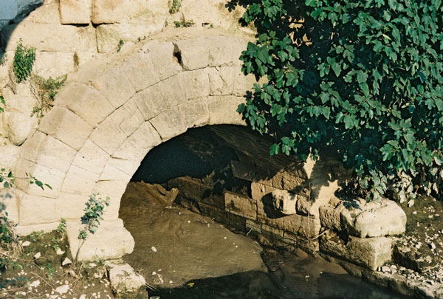

Приложение 2

Схема очистных сооружений

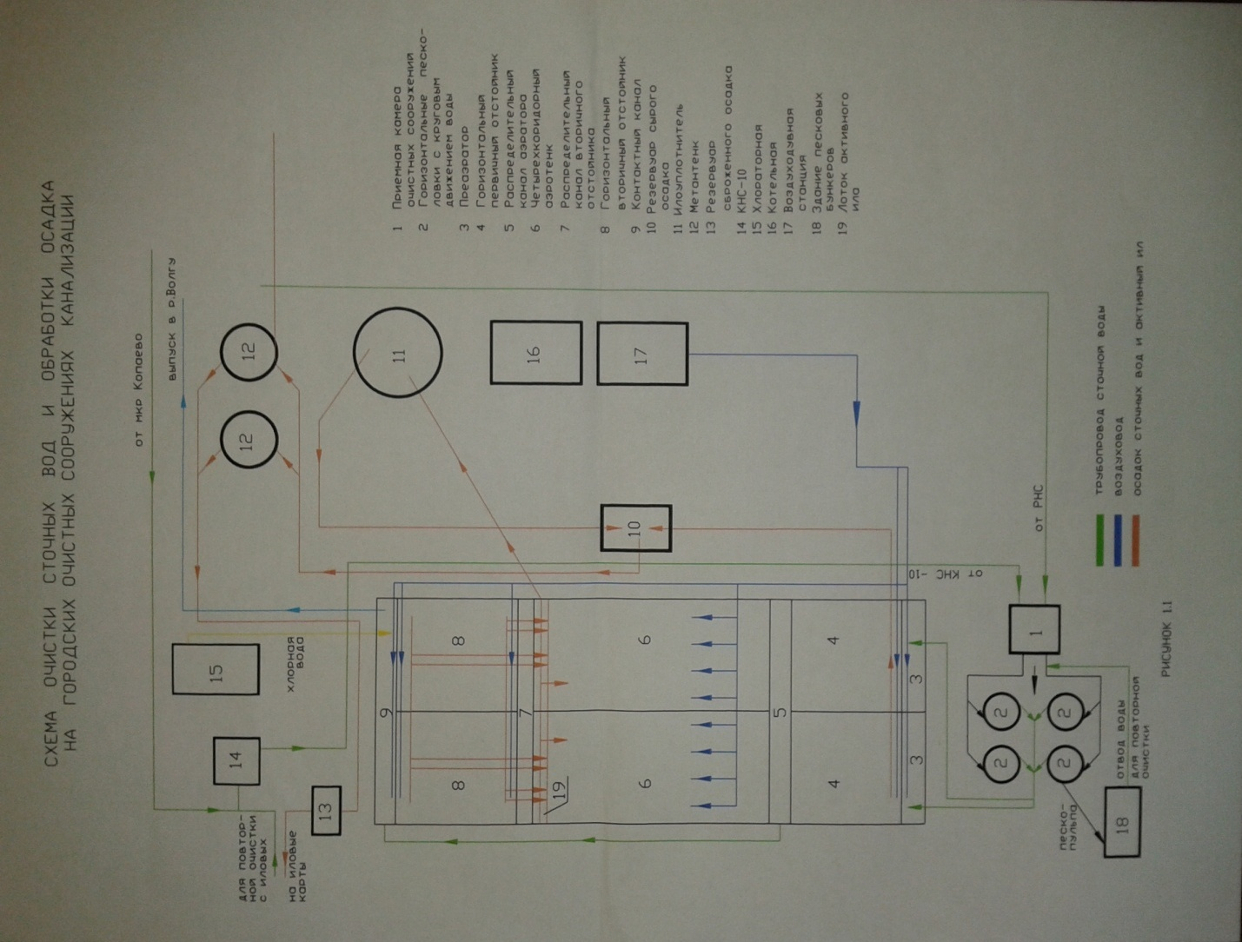

Приложение 3

Аэротенки Рыбинского водоканала

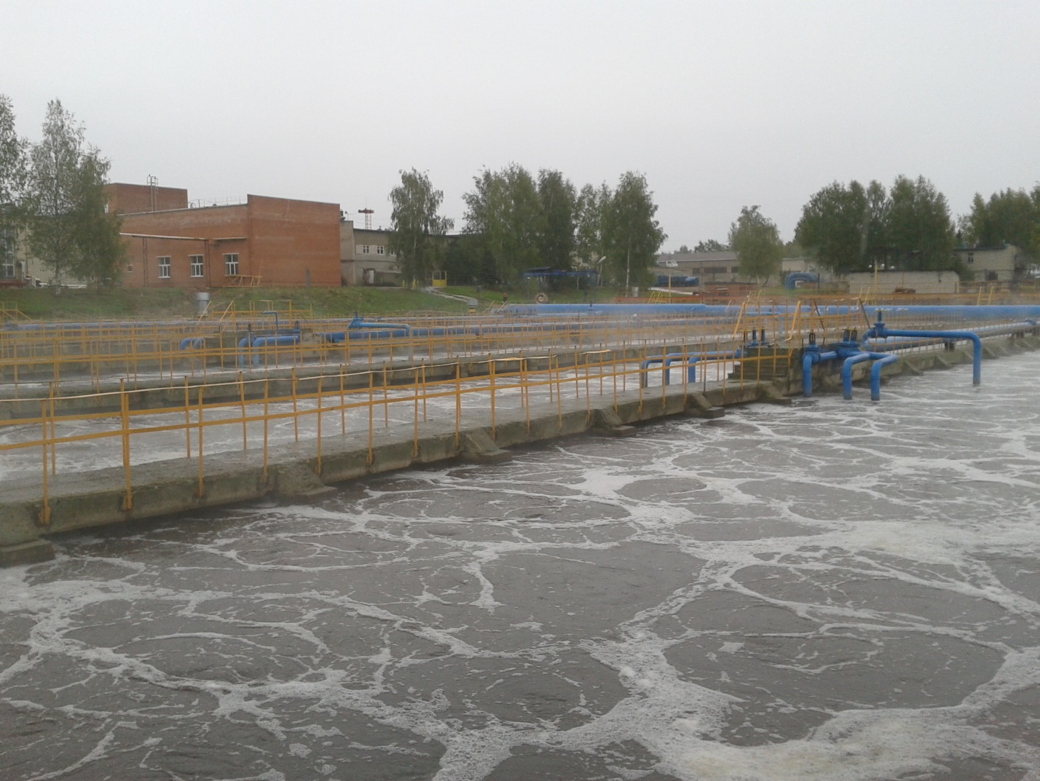

Приложение 4
Интересные объекты активного ила, взятого на исследование в 2009 году

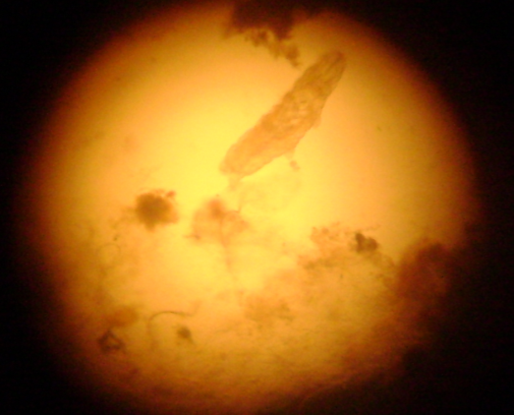
Тихоходки

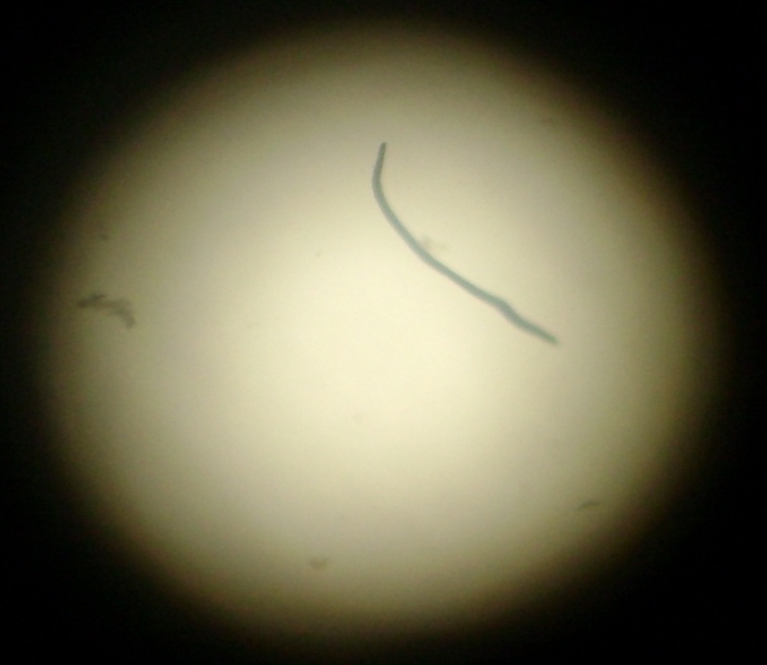

Цианобактерия

Фото со школьного микроскопа ( Увеличение в 56 раз)

Приложение 5
Мониторинг организмов по временам года
2009 (с октября)

Нет четкой границы преобладания тех или иных организмов. Очистка идет на среднем уровне.

Мониторинг организмов по временам года
2010

В основном преобладание высших организмов. По записям в журнале, очистка воды шла эффективно в течение всего периода, однако, ближе к зиме, она снизилась. Я могу объяснить это тем, что количество высших организмов уменьшилось.

Мониторинг организмов по временам года
2011

Почти все время идет преобладание высших организмов, за исключением зимы, что и повлияло на качество очистки воды.

Приложение 6
Организмы – индикаторы
(Высшие микроорганизмы)

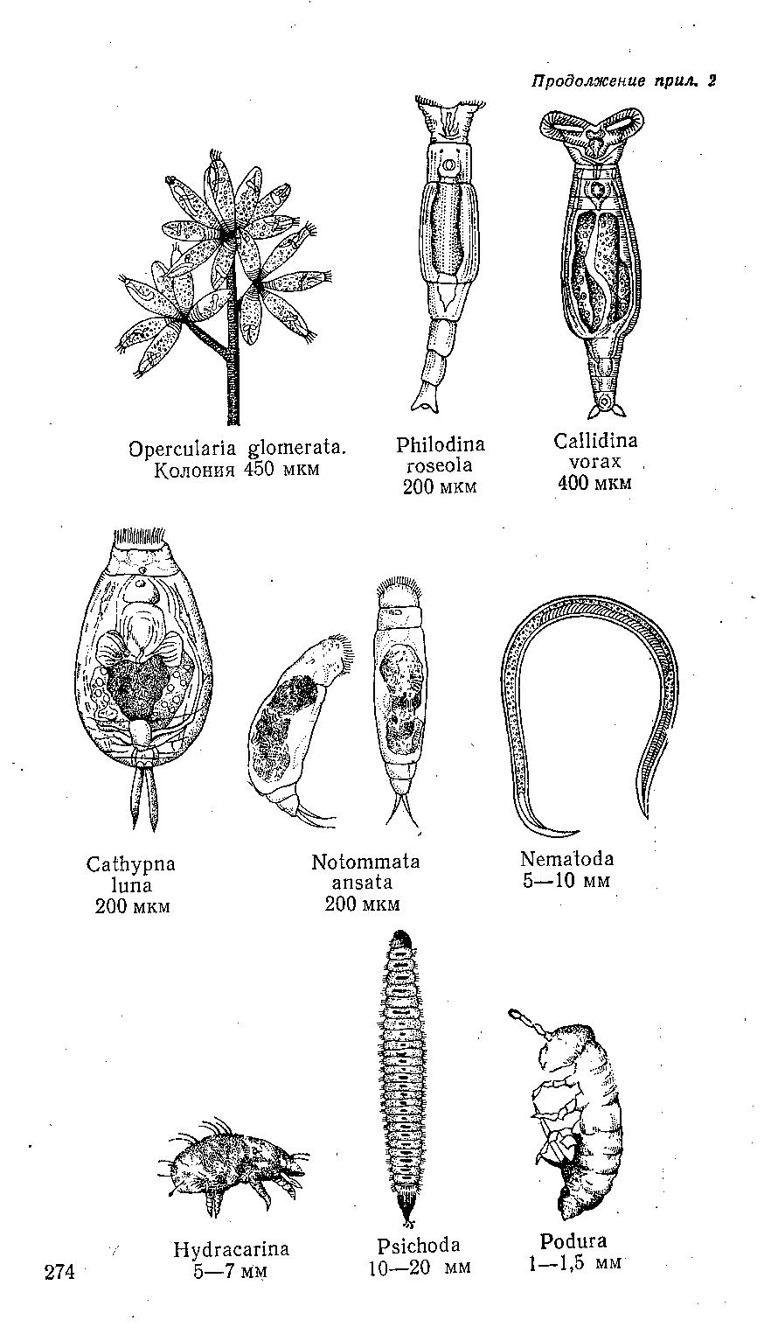

Организмы – индикаторы (Низшие: простейшие и бактерии)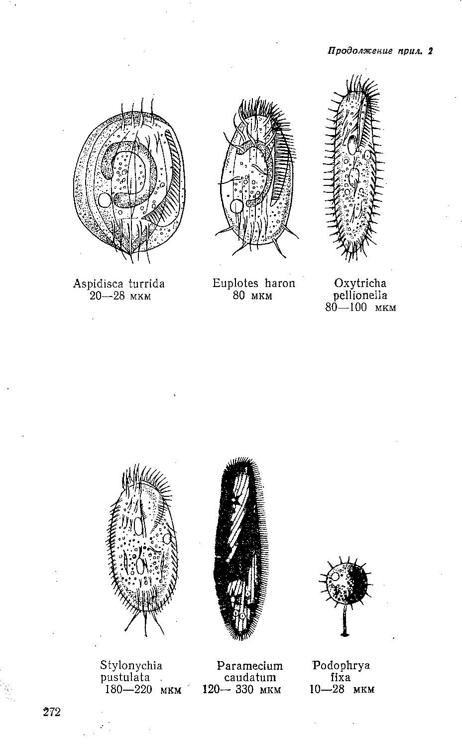

Приложение 7
Состав активного ила по месяцам
Месяца  Организмы | Сентябрь | Октябрь | Ноябрь
Высшие микроорганизмы | Первый аэротенк: аэлозомы (кольчатые черви);  Второй аэротенк: коловратки, полихеты  Возвратный ил: Полихеты(очень много), коловратки | Первый аэротенк: очень много аэлозом и коловраток;  Второй аэротенк: Преобладают черви  Возвратный ил: аэлозомы и коловратки | Первый аэротенк: осень много полихет и коловраток, тихоходки  Второй аэротенк: тихоходки(мало), коловратки, нематоды;  Возвратный ил: очень много больших аэлозом
Низшие микроорганизмы | Первый аэротенк: одиночные сувойки, тионовые бактерии;  Второй аэротенк: сувойки, стилонихии  Возвратный ил: мелкие инфузории, колониальные сувойки | Первый аэротенк: сувойки, мелкие инфузории;  Второй аэротенк: одиночные сувойки, бурсарии  Возвратный ил: мелкие организмы | Первый аэротенк: сувойки, колпидиум  Второй аэротенк: сувойки одиночные, бурсарии(мало);  Возвратный ил: аэлозомы, коловратки
Вывод | В целом, очистка воды идет эффективно. Количество высших организмов преобладает над количеством низших. Данные пробы я просматривала через каждые 3 дня. Уже после второго просмотра, микрофауна активного ила уменьшилась, низшие микроорганизмы стали преобладать над высшими. | В октябре очистка шла менее эффективно. В пробах часто встречались простейшие и бактерии, черви были не очень активны. К тому же, когда я просматривала пробу второй раз, организмов почти не было. В октябре очистка шла не очень эффективно. | В ноябре процесс очистки воды шел быстро и эффективно. Шло преобладание высших организмов. В активном иле я наблюдала тихоходок, которые, также, свидетельствуют о хорошей очистке воды. Живыми организмы оставались на протяжении долгого времени (больше недели)

Приложение 8
Сравнение построения Рыбинского водоканала
с принятыми нормами

Кртерии | Площадь участка | Район | Зеленая полоса | Забор | Подъездные пути | Электро-освещение
Нормы | Не менее 6,6 га | Отдален-  ный | Не менее  10 метров | Не ниже 2 метров | Обязательно должны быть | Должно быть хорошее электро-освещение
Рыбинский водоканал | 7,1 га | + | + | 2,5 метра | + | +

